**小学语文学科名著阅读指导课程（五年级）**

**《猎人海力布》**

**学习任务**

1.请打开语文书第32页，用你喜欢的方式朗读《猎人海力布》这篇课文。

2.看看课后的生字，你是否还记得它们？请把每个字认真地读一读，再记一记。

3.依据书上的注释和课后的习题，回忆一下课堂上老师所讲的内容和方法。

**知识要点**

通过《猎人海力布》的故事感受海力布乐于助人、舍己为人的精神品质，并阅读其他经典民间故事，了解民间故事的文体特点。

**相关内容链接**

**《猎人海力布》**

**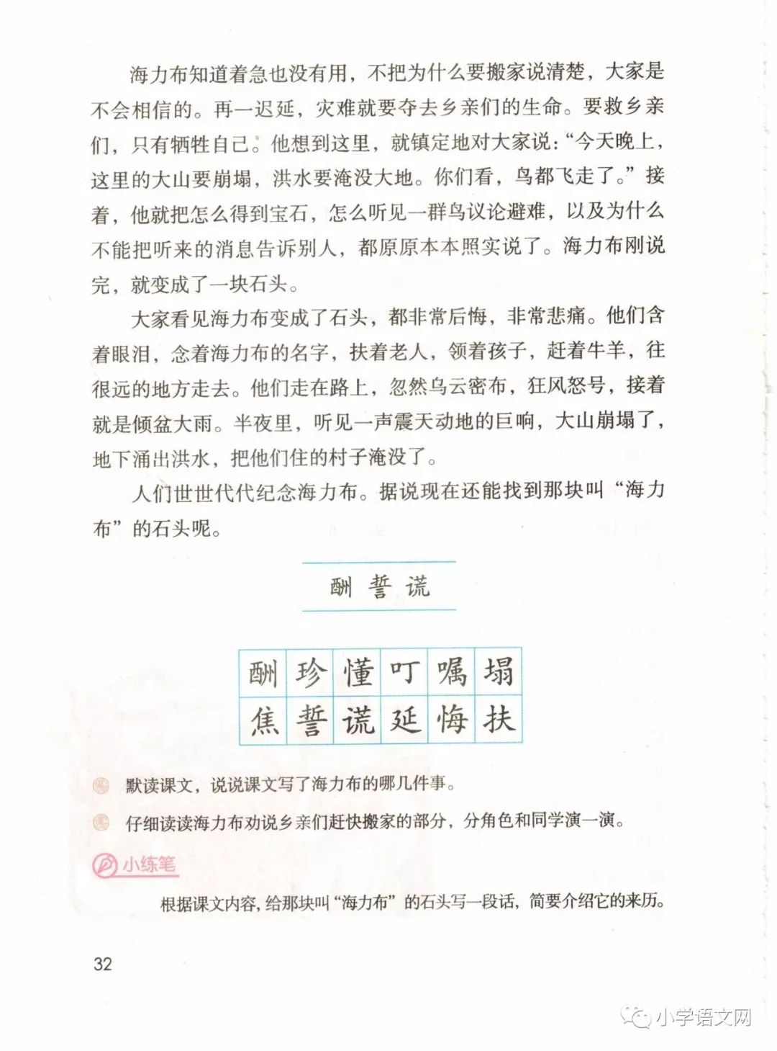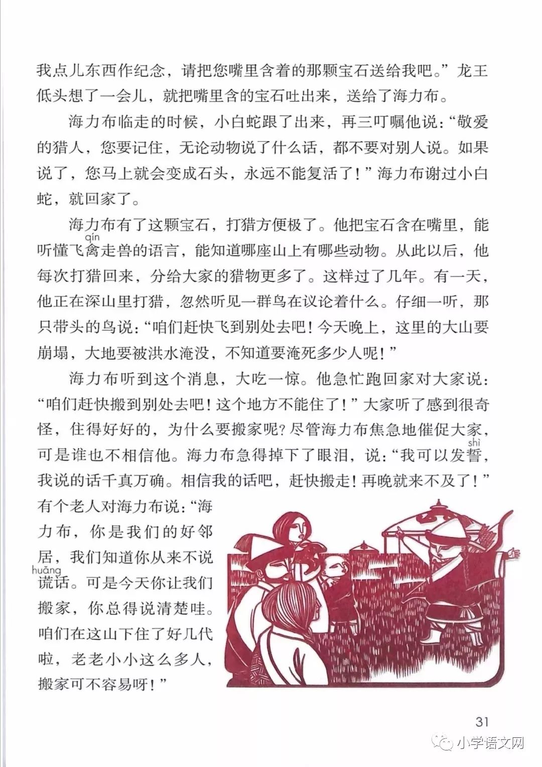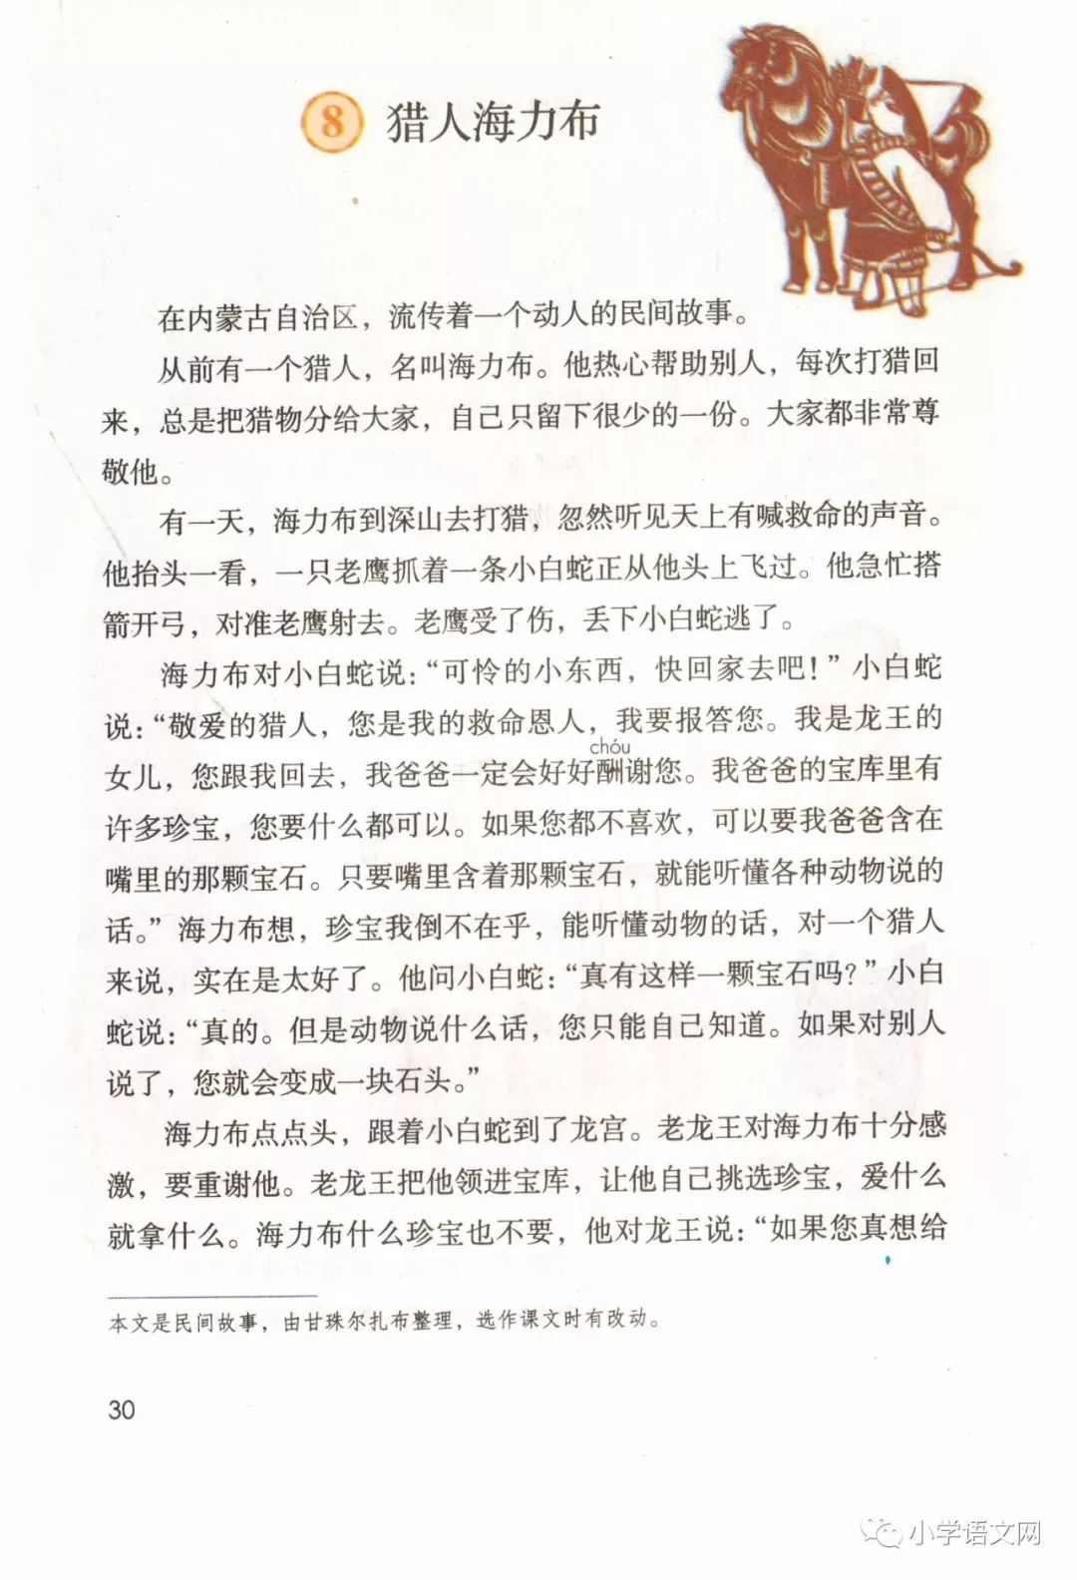**

**品读《猎人海力布》**

这是一个动人的民间故事，讲的是猎人海力布为了挽救乡亲们的生命，不惜牺牲自己，变成了一块僵硬的石头。这种热心助人、舍己为人的高尚品质永远值得人们学习。课文先写海力布平时热心助人，然后写他救了龙王的女儿，龙王赠给他一颗能听懂动物语言的宝石，最后写海力布为了挽救乡亲们的生命，不惜牺牲自己。在写法上，本课寓理、寓情于故事之中。围绕海力布“舍己救乡亲”这个中心，层层铺垫，引向高潮，故事性强，给人强烈的感染和教育。现在我们赶快打开课本第32页，出声读一读吧。

**了解民间故事**

《猎人海力布》是一则在内蒙古自治区流传的民间故事。你还知道哪些民间故事？你对民间故事有多少了解呢？你可以自己查阅资料，也可以读读老师带来的阅读链接。

民间故事就是劳动人民创作并传播的、具有虚构内容的[散文形式](https://baike.so.com/doc/7607305-7881400.html" \t "_blank)的口头文学作品，这些故事是一些长期流传于老百姓之间的故事，它们都有一个特点，语言通俗易懂；情节引人入胜；人物具有超人的力量。

中四大民间故事主要有《梁祝》、《孟姜女》、《白蛇传》、《牛郎织女》，它们世代流传，不断感动我们。

下面就让我们去了解“民间故事”，相信你一定会有不一样的发现。

**品读民间故事**

【阅读链接】

**鲁班智扶斜宝塔**

　　相传，鲁班是我国古代最聪明、最能干的工匠。他原名公输般，因为是春秋末期的鲁国人，鲁班就成了后人对他的称谓。  
　　一次，他来到吴国姑苏城，人间天堂，果然名不虚传。古城楼塔，次第排列，茶馆酒肆，热闹非凡。鲁班游兴倍增，揣摸着苏州建筑的特点，迷乐其间。忽然一阵嘈杂的吵闹声传来。鲁班循声望去，只见前面一块绿草如茵的空场上，高高耸立着一座新建的宝塔。塔前围着一群人，吵吵嚷嚷，不知干什么。他慢慢走过去，拨开围观者，看见一个身穿绸缎、头戴高冠、腰系香袋的老人正在发怒，青筋暴绽，瞠目竖眉，大有气冲斗牛之势。老人对面蹲着的一个中年人，双手抱头，一副垂头丧气的样子。鲁班好生奇怪，一询问才知道事情的究竟。  
　　那位老人是当地有名的富翁，为积善行德，准备修建一座宝塔，流传千古。  
　　这项工程由那位工匠承接。运木起造，精心筹划，经过近三年的辛苦劳动，宝塔终于建成。可是不知怎么搞的，宝塔虽然建成，可不管横着看，还是竖着看，总是倾斜的。经过测量，宝塔的确倾斜近十度。人们对此摇头相视，指点议论。富翁认为造塔反招非议，很是生气，也有损他的功德圆满，因此，亲自找工匠算帐：要么推倒重建，要么把宝塔扶正，否则，要送官府严办。  
　　这可难住了工匠，如果要推倒重建，自己就是卖儿卖女，倾家荡产也无法承受经济压力；如果把塔扶正，这也办不到，因为宝塔尽管是木质的，可依然有约百万斤，只能望塔兴叹！  
　　鲁班绕着宝塔仔细瞧了瞧，又看了看一筹莫展的工匠，走过去安慰道：“你不要着急，只要你给我找点木料来，我一个人用不着一个月就可以把它扶正！”  
　　工匠一听，半信半疑，可也没有别的办法。于是他扛来木料，带着一丝希望等待着。而鲁班呢，他也不让人插手帮忙，将扛来的木料砍成许多斜面小木楔，一块一块地从塔顶倾斜的一面往里敲，使倾斜的一方慢慢抬高。这样乒乒乓乓，起早摸黑干了一个月，宝塔果然直立起来了。  
　　工匠感激地问鲁班：“恩公，你这样补救为啥能使宝塔直立？”  
　　鲁班答道：“由于斜塔是木质的，属穿斗结构，各部件之间的拉扯比较结实，能形成一个有机整体，所以可以用打木楔的办法加以扶正。而木楔又是斜面的，既比较容易往里打，具有‘四两拨千斤’的作用，打进去后又可抬高塔的倾斜面的高度，使塔不再倾斜。”

**神农尝百草的故事**  
　　上古时候，五谷和杂草长在一起，药物和百花开在一起，哪些粮食可以吃，哪些草药可以治病，谁也分不清。黎民百姓靠打猎过日子，天上的飞禽越打越少，地下的走兽越打越稀，人们就只好饿肚子。谁要生疮害病，无医无药，不死也要脱层皮啊！老百姓的疾苦，神农氏瞧在眼里，疼在心头。怎样给百姓充饥？怎样为百姓治病？  
　　神农苦思冥想了三天三夜，终于想出了一个办法。第四天，他带着一批臣民，从家乡随州历山出发，向西北大山走去。他们走哇，走哇，腿走肿了，脚起茧了，还是不停地走，整整走了七七四十九天，来到一个地方。只见高山一峰接一峰，峡谷一条连一条，山上长满奇花异草，大老远就闻到了香气。  
　　神农他们正往前走，突然从峡谷窜出来一群狼虫虎豹，把他们团团围住。神农马上让臣民们挥舞神鞭，向野兽们打去。打走一批，又拥上来一批，一直打了七天七夜，才把野兽都赶跑了。那些虎豹蟒蛇身上被神鞭抽出一条条一块块伤痕，后来变成了皮上的斑纹。这时，臣民们说这里太险恶，劝神农回去。神农摇摇头说：“不能回！黎民百姓饿了没吃的，病了没医的，我们怎么能回去呢！”  
　　他说着领头进了峡谷，来到一座茫茫大山脚下。这山半截插在云彩里，四面是刀切崖，崖上挂着瀑布，长着青苔，溜光水滑，看来没有登天的梯子是上不走的。臣民们又劝他算了吧，还是趁早回去。神农摇摇头：“不能回！黎民百姓饿了没吃的，病了没医的，我们怎么能回去呢！”  
　　他站在一个小石山上，对着高山，上望望，下看看，左瞅瞅，右瞄瞄，打主意，想办法。后来，人们就把他站的这座小山峰叫“望农亭”。然后，他看见几只金丝猴，顺着高悬的古藤和横倒在崖腰的朽木，爬过来。神农灵机一动，有了！他当下把臣民们喊来，叫他们砍木杆，割藤条，靠着山崖搭成架子，一天搭上一层，从春天搭到夏天，从秋天搭到冬天，不管刮风下雨，还是飞雪结冰，从来不停工。整整搭了一年，搭了三百六十层，才搭到山顶。传说，后来人们盖楼房用的脚手架，就是学习神农的办法。  
　　神农带着臣民，攀登木架，上了山顶了，嘿呀！山上真是花草的世界，红的、绿的、白的、黄的，各色各样，密密丛丛。神农喜欢极了，他叫臣民们防着狼虫虎豹，他亲自采摘花草，放到嘴里尝。为了在这里尝百草，为老百姓找吃的，找医药，神农就叫臣民在山上栽了几排冷杉，当作城墙防野兽，在墙内盖茅屋居住。后来，人们就把神农住的地方叫“木城”。白天，他领着臣民到山上尝百草，晚上，他叫臣民生起篝火，他就着火光把它详细记载下来：哪些草是苦的，哪些热，哪些凉，哪些能充饥，哪些能医病，都写得清清楚楚。  
　　有一次，他把一棵草放到嘴里一尝，霎时天旋地转，一头栽倒。臣民们慌忙扶他坐起，他明白自己中了毒，可是已经不会说话了，只好用最后一点力气，指着面前一棵红亮亮的灵芝草，又指指自己的嘴巴。臣民们慌忙把那红灵芝放到嘴里嚼嚼，喂到他嘴里。神农吃了灵芝草，毒气解了，头不昏了，会说话了。从此，人们都说灵芝草能起死回生。  
　　臣民们担心他这样尝草，太危险了，都劝他还是下山回去。他又摇摇头说：“不能回！黎民百姓饿了没吃的，病了没医的，我们怎么能回去呢！”说罢，他又接着尝百草。他尝完一山花草，又到另一山去尝，还是用木杆搭架的办法，攀登上去。一直尝了七七四十九天，踏遍了这里的山山岭岭。  
　　他尝出了麦、稻、谷子、高粱能充饥，就叫臣民把种子带回去，让黎民百姓种植，这就是后来的五谷。他尝出了三百六十五种草药，写成《神农本草》，叫臣民带回去，为天下百姓治病。神农尝完百草，为黎民百姓找到了充饥的五谷，医病的草药，来到回生寨，准备下山回去。他放眼一望，遍山搭的木架不见了。原来，那些搭架的木杆，落地生根，淋雨吐芽，年深月久，竟然长成了一片茫茫林海。神农正在为难，突然天空飞来一群白鹤，把他和护身的几位臣民，接上天廷去了。从此，回生寨一年四季，香气弥漫。为了纪念神农尝百草、造福人间的功绩，老百姓就把这一片茫茫林海，取名为"神农架"。把神农升天的回生寨，改名为“留香寨”。

同学们，通过今天的阅读，相信大家对于《猎人海力布》这个故事有了更为深入的理解，与此同时，我们民间小故事也有了更多的了解。每一个人物、每一个故事都值得我们去探索、去细细品味。

同学们，你对哪个故事最感兴趣，你可以为家人讲一讲。讲故事的时候，可以适当丰富故事的细节，可以配上相应的动作和表情。对民间故事特别感兴趣的，你还可以上网搜集更多的民间故事读一读。